Активности дня:
- Проснуться
- Поиграть в Hay Day
- Умыться
- Сходить в душ
- Приготовить завтрак
- Позавтракать
- Поделать проект
- Убрать комнату
- Пообедать
- Сходить в спортзал
- Сходить прогуляться
- Поужинать
- Поговорить по телефону
- Лечь спать
Цель 1: планирование времени.
Пользователь – я;
Потребность – оценка времени, которое уходить на разный вид деятельности дня, чтобы оптимизировать день.
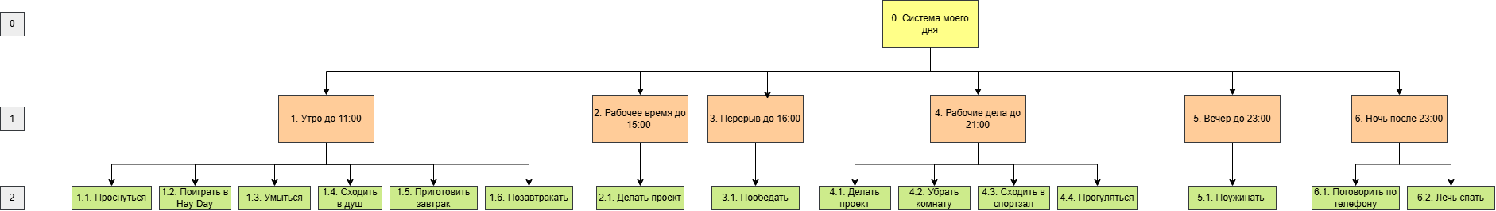
Рисунок 1 - событийная декомпозиция для цели 1.
Критерии разбиения:
Уровень 0 – система дня;
Уровень 1 – временной блок;
Уровень 2 – конкретные действия внутри блока.
Цель 2: разделение учебы и личного времени.
Пользователь – я;
Потребность – соблюдение баланса в учебе и личной жизни.
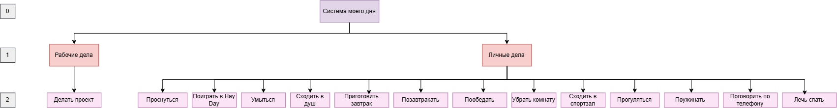
Рисунок 2 - событийная декомпозиция для цели 2.
Критерии разбиения:
Уровень 0 – система дня;
Уровень 1 – тип активности;
Уровень 2 – конкретное действие.

